Қызылтаң орта мектебінде 15- желтоқсан күні Тәуелсіздік күні қарсаңында екі мектеп арасында бокс турнирі өтті.Жеңімпаздар мақтау қағазымен, медальдармен марапатталды.

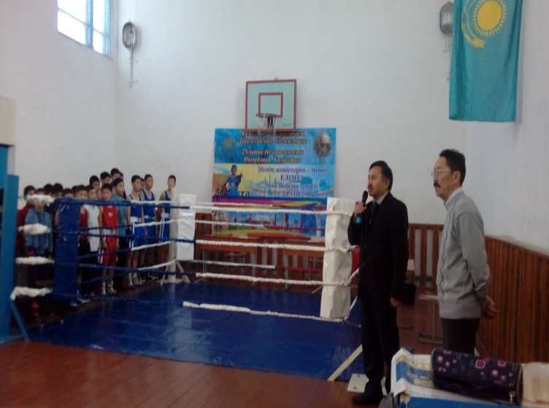

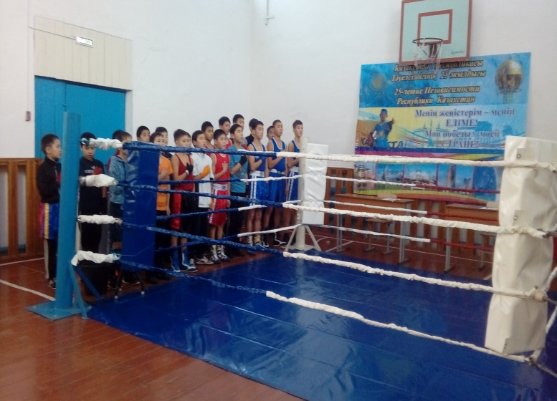

Тренер: Мендекин Ж.Қ.

